# ASSIETTES GOURMANDES

**Pour 8 mini crème brûlée préparation mn cuisson mn**

|  |  |
| --- | --- |
| 2 œufs | 25g de sucre |
| 12cl de crème liquide ou fleurette | 1 gousse de vanille |
| 1 cl de lait | Cassonade ou vergeoise |

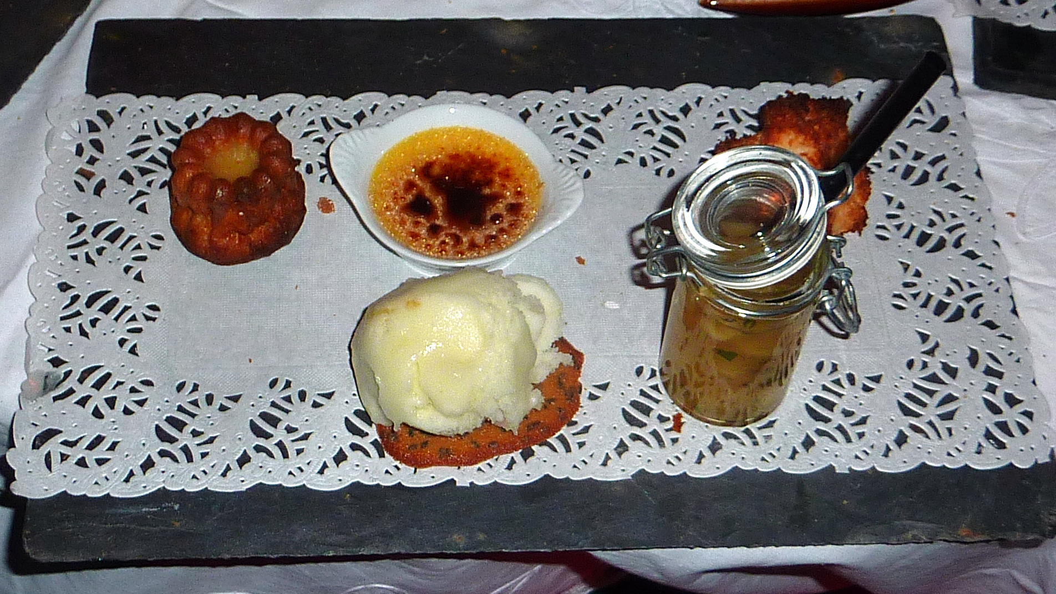

1°Préchauffez le four th 100°C.

2°Clarifiez les œufs. Mélangez les jaunes avec le sucre jusqu’à ce que le mélange blanchisse.

3°Ajoutez la crème liquide + le lait et les graines de la gousse de vanille.

4°Remplissez les ramequins allant au four et enfournez pendant 20/30mn.

5°La crème une fois cuite, laissez-la refroidir. Puis versez la cassonade ou vergeoise et au four en position grill.

# TARTARE D’ANANAS EN VERRINES

# Pour 8 personnes préparation 15mn cuisson 35mn

|  |  |
| --- | --- |
| 1 ananas frais ou en boîte | 4 pointes de couteaux de gingembre |
| 2 citrons verts | 1 gousse de vanille |
| 100g de sucre roux | Quelques feuilles de menthe |

1°) Zestez un citron vert. Pelez à vif l’ananas, puis pelez à vif les citrons et retirer les quartiers que vous couperez en 3.

2°) Découpez l’ananas en tranche de 1 cm d’épaisseur et ensuite en tronçons.

3°) Dans un plat mettez la chair de l’ananas en dés, le sucre roux, la menthe ciselée, les petits morceaux de citrons verts, les zestes de citron et le gingembre. Mélangez délicatement.

4°) Décorez d’un bâton de vanille et des brins de menthe.

Avec des tuiles au pain d’épices, cannelés bordelais, mousse au chocolat, rochers coco, etc..